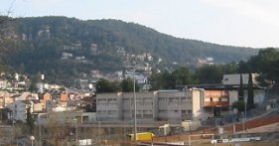
POMPEU

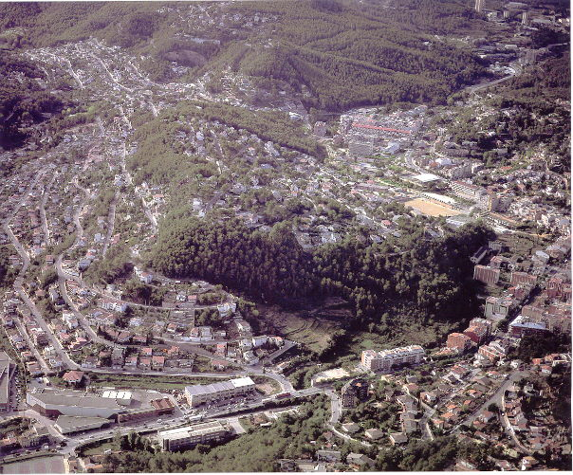
NATURA

6

LABORATORI

POMPEU NATURA
6

LABORATORI

CURS 2008-2009
ÍNDEX

Els éssers vius | 3
Classifiquem els éssers vius | 4
La reproducció de les plantes | 5
Llum i òptica | 7
Els agents geològics externs | 9
Els agents geològics interns | 11
L’aire i la meteorologia | 13

ELS ÉSSERS VIUS

I ARA…
Experimento

- Observació de cèl·lules de la pell de la ceba

OBJECTIU: Observació de les cèl·lules de la pell de la ceba

MATERIAL:

- Un microscopi òptic
- Un ganivet
- Un portaobjectes
- Un cobreobjectes
- Un comptagotes
- Una càpsula de Petri o un altre recipient
- Aigua destil·lada
- Blau de metilè
- Un bulb de ceba

PROCÉS A SEGUIR:

- Amb un ganivet talla un tros de la part interior del bulb de ceba.
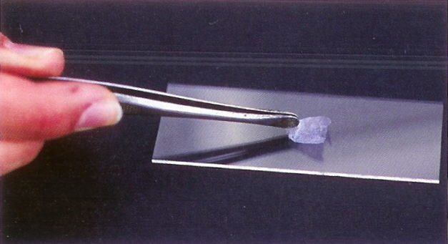
- Amb les pinces desprèn un fragment de la capa de pell que queda entremig dels anells d’aquest tros de ceba.
- Estén aquesta pell tan bé com puguis damunt el portaobjectes.
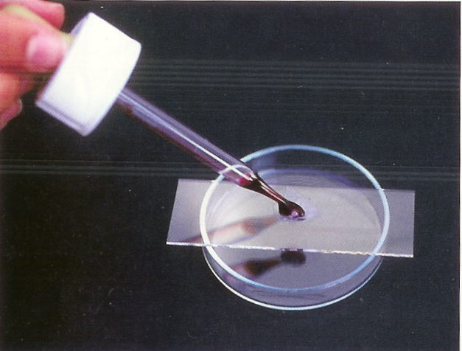
- Recolza el portaobjectes sobre el recipient o la càpsula de Petri i tira-hi unes gotes de blau de metilè, espera durant uns minuts i renta el preparat amb unes gotes d’aigua destil·lada.
- Tira una gota d’aigua sobre la pell tenyida i tapa-la amb un cobreobjectes intentant no deixar aire a dins. Per fer-ho bé, cal recolzar un dels costats del cobreobjectes sobre el portaobjectes i deixar-lo anar de cop.
- Observa la preparació al microscopi i dibuixa el que has observat.

CLASSIFIQUEM ELS ÉSSERS VIUS

I ARA…
Experimento i observo

- Les floridures creixen al damunt de molts substrats, com ara fruites, sucs, hortalisses, pa, formatges, llet, roba, cuiro…
  - En aquesta activitat observarem el seu creixement i comprovarem si la humitat és un factor determinant per al seu desenvolupament. Cal seguir les indicacions de la pàgina.

OBJECTIU: Observació del creixement de floridures i comprovació de com actua la humitat sobre elles

MATERIAL:

- Pells de taronja o llimona seques
- Pa sec
- Quatre bosses de plàstic
- Aigua

PROCÉS A SEGUIR:

- Col·loca pell de taronja o llimona en dues bosses de plàstic i pa sec en les altres dues.
- Posa una mica d’aigua en una de les bosses que conté una pell de fruita i en una de les que conté pa. Què creus que passarà dins d’aquestes bosses?
- Deixa les bosses tancades uns quants dies en el mateix lloc i observa els canvis que s’hi van produint. Anota’ls. Ha passat el mateix en les quatre bosses? Ha passat el que t’esperaves?
- Observa amb la lupa binocular les floridures que s’hi produeixen i dibuixa-les en dos moments diferents: quan comencen a ser visibles i quan ja han crescut força.
- A quin regne pertanyen les floridures?
- Fent aquesta experiència, observes algunes de les característiques d’aquest grup? Quines?

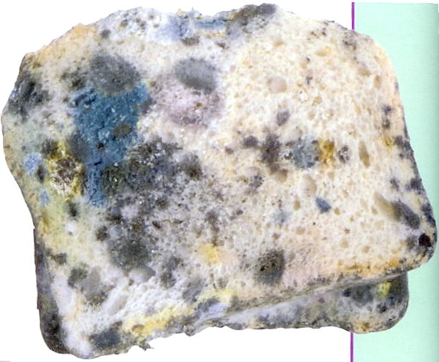 | 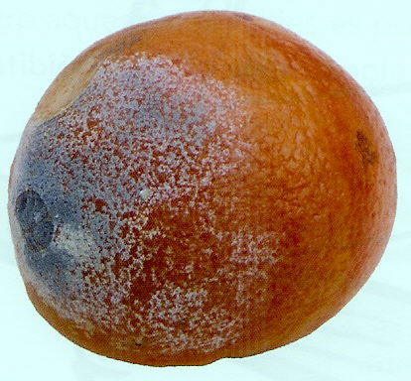 | 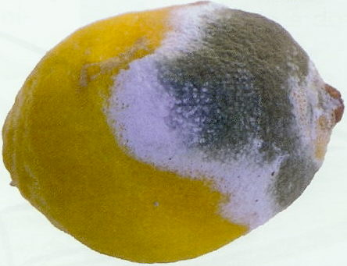

LA REPRODUCCIÓ DE LES PLANTES

I ARA…
Experimento i observo

OBSERVACIÓ D’UNA FLOR

Material: Una flor (rosa, tulipa…), pinces, una lupa i cinta adhesiva.

Observació i procediment:
- Separa amb pinces cada una de les parts de la flor.
- Enganxa, amb la cinta adhesiva, en el requadre corresponent els elements que has destriat.
- Completa, en cada cas, la informació.

ELS PÈTALS | Color dels pètals:
ELS PÈTALS | Nombre de pètals
ELS PÈTALS | Formes dels pètals: iguals o diferents
ELS PÈTALS | Disposició dels pètals: lliures o soldats
ELS PÈTALS | Nom del conjunt de pètals:

ELS SÈPALS | Color dels sèpals:
ELS SÈPALS | Nombre de sèpals
ELS SÈPALS | Formes dels sèpals: iguals o diferents
ELS SÈPALS | Disposició dels sèpals: lliures o soldats
ELS SÈPALS | Nom del conjunt de sèpals:

ELS ESTAMS | Situació a la flor:
ELS ESTAMS | Color dels estams:
ELS ESTAMS | Nombre d’estams:
ELS ESTAMS | Forma dels estams:
ELS ESTAMS | Parts d’un estam:
ELS ESTAMS | Situació del pol·len:

ELS PISTILS | Situació a la flor:
ELS PISTILS | Color dels pistils:
ELS PISTILS | Nombre de pistils:
ELS PISTILS | Forma dels pistils:
ELS PISTILS | Parts d’un pistil:
ELS PISTILS | Situació dels òvuls:
- Planta una mongeta, una llentia o un pèsol i vés observant i dibuixant tot el procés fins que la planta faci un fruit i tornis a tenir llavors.
  - Quina part de la flor s’ha desenvolupat per originar una mongeta o un pèsol? I per originar la beina?

    - Busca un tubercle, un bulb i una planta que es reprodueixi per esqueixos i dibuixa’ls. Planta’ls i rega’ls sovint. Observa’ls durant un mes i explica què passa.

    - Observa les fotografies de les dues flors de l’activitat i intenta localitzar-hi totes les seves parts. Després contesta a la pregunta següent:
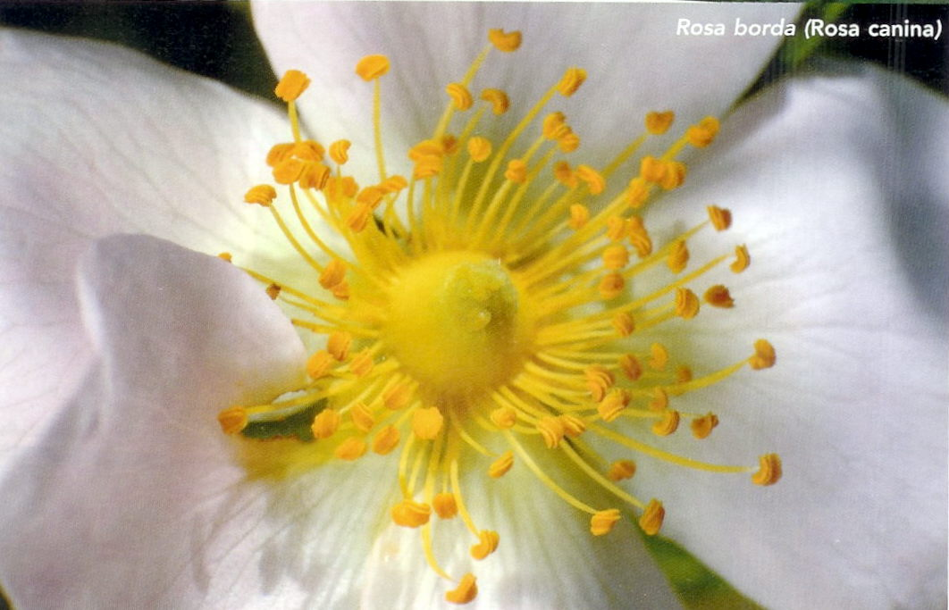
  - En quina d’aquestes dues flors creus que és més probable que es doni una pol·linització directa i en quina una pol·linització encreuada? Raona la resposta.
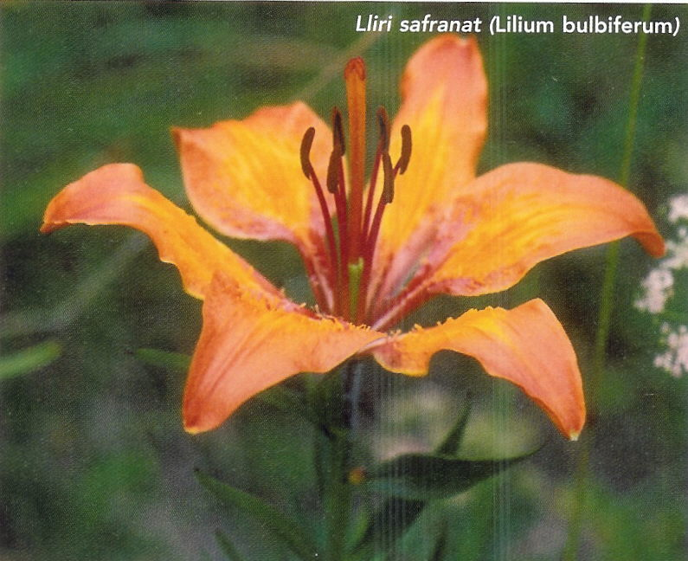

LLUM I ÒPTICA

I ARA…
Experimento

  - La reflexió de la llum.
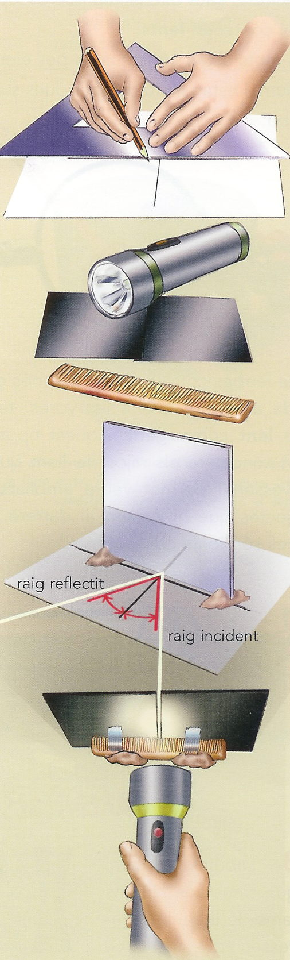
- Traça dues línies perpendiculars en un full blanc. Col·loca a sobre d’una de les línies un mirall perpendicular al paper. Si no té cap suport que li permeti aguantar-se dret, fes-li’n un amb fang o plastilina.
- Agafa una pinta i tapa-la amb una cartolina negra, però deixa destapat l’espai entre dues pues. Fes també que la pinta s’aguanti dreta i posa-hi darrere una llanterna encesa, de manera que, a través de l’espai sense tapar, hi passi un raig finet de llum.
- Enfoca amb aquest raig de llum el mirall, en el punt on es troben les dues línies perpendiculars que has dibuixat en el paper. Amb un regle, dibuixa amb un color sobre el paper aquest raig de llum, que és el raig incident. Després dibuixa el raig que surt reflectit.
- Mesura cada un dels angles que s’han format entre aquests rajos i la línia perpendicular al mirall. Com són aquests angles?
- Repeteix el mateix procés enfocant el mateix punt, però des d’una altra posició. Dibuixa també sobre el paper, amb un altre color, el raig incident i el raig reflectit. Com són en aquest cas els dos angles que s’han format?
- Fes coincidir ara el raig de llum, enfocant el mateix punt, amb la línia que hem dibuixat a l’inici i que és perpendicular al mirall. Què observes? 2
- Agafa la pinta sense tapar-la i posa-la davant la llanterna; vés canviant la posició del mirall i observa el que es reflecteix a cada posició.

  - La refracció de la llum.

- Agafa una pinta i, igual com has fet en l’experiment anterior, tapa-la amb una cartolina negra deixant destapat l’espai entre dues pues.
- Amb plastilina o fang, fes que la pinta s’aguanti dreta i posa-hi darrere una llanterna encesa, de manera que, a través de l’espai sense tapar, hi passi un raig finet de llum.
- Posa darrere la pinta un recipient de vidre transparent ple d’aigua, de manera que el raig de llum que passa per l’obertura de les pues de la pinta hi incideixi. Què li passa a la trajectòria del raig en passar de l’aire a l’aigua i de l’aigua un altre a l’aire?
- Fes un dibuix del muntatge i de la trajectòria del raig de llum, des de la llanterna fins que surt del recipient ple d’aigua.

I ARA…
Construeixo aparells

  - En molts llibres hi ha indicacions per construir, d’una manera molt senzilla i casolana, aparells basats en la ciència de la llum. Busqueu material informatiu i repartiu-vos els aparells que voleu construir. Quan els tingueu fets, podríeu fer-ne una exposició. Cada aparell hauria d’anar acompanyat d’una fitxa on constés el següent: nom de l’aparell, descripció, utilitat, nom de l’alumne o alumnes que l’han construït, etc.
    - Alguns exemples d’aparells òptics que podeu construir són aquests: cambra fosca, periscopi, projector de diapositives, microscopi, calidoscopi, molí de llum, praxinoscopi, baldufa amb el disc de Newton, etc.

ELS AGENTS GEOLÒGICS EXTERNS

I ARA…
Experimento
d i n a t u r a l 2
- Agafa una gerra d’aigua i una safata una mica gran.
  - Omple la safata de terra i prem-la per tal que quedi compacta. Inclina-la una mica i vés-hi tirant, a poc a poc, l’aigua de la gerra, sempre en el mateix punt.
  - Observa el camí que segueix l’aigua damunt la terra i dibuixa-ho.
  - Explica què ha passat.
  - Quina relació hi ha entre aquesta experiència i l’acció geològica de l’aigua?

- Fes dues boles de fang de la mateixa mida amb un fang que tingui força aigua. Embolica-les en plàstic i posa-les una sobre una taula i l’altra dins el congelador.
  - L’endemà treu la bola del congelador i posa-la al costat de l’altra; després desembolica-les i observa les diferències. Què els ha passat?
  - A què creus que es deuen els canvis que s’han produït en cada bola?

- Agafa una ampolla de plàstic transparent plena d’aigua i vés-hi tirant terra, sorra i pedretes de diferents mides.
  - Acaba d’omplir l’ampolla amb aigua, tapa-la i sacseja-la ben fort.
  - Deixa l’ampolla en repòs una estona i observa què passa.
  - Descriu com han quedat distribuïts els diferents materials a dins l’ampolla.
  - A què creus que es deu aquesta distribució?
  - Amb quin tipus de roca et sembla que té relació aquesta experiència?

ELS AGENTS GEOLÒGICS INTERNS

I ARA…
Experimento i investigo

- Construcció de la maqueta d’un volcà.

OBJECTIU: Construcció d’una maqueta de volcà

MATERIAL:

- Una capsa de cartró
- Un got
- Cartolina
- Bicarbonat sòdic
- Vinagre
- Colorant vermell
- Sorra humida
- Plastilina

PROCÉS A SEGUIR:

- Poseu-vos una bata o una samarreta vella per no tacar-vos la roba i poseu una mica de bicarbonat sòdic dins el got. Aquesta part representarà el focus del volcà.
- Amb la cartolina, feu un cilindre que sigui tres o quatre vegades més alt que el got i que l'envolti. Aquest cilindre representarà la xemeneia del volca.
- Feu tres o quatre forats al llarg de la xemeneia i envolteu-la de plastilina. Deixeu oberta la part de dalt i feu uns túnels que arribin fins als forats.
- Poseu el muntatge anterior dins la capsa de cartó i cobriu-lo amb sorra sense que tapi ni els túnels ni la part de sobre del volcà.
- Poseu unes gotes de colorant vermell dins mig got de vinagre i aboqueu-ne el contingut a la part superior del volcà, de manera que vagi a parar en el got on hi ha el bicarbonat sòdic.
- Allunyeu-vos una mica, observeu que passa i expliqueu-ho.

a t u r a l

MAQUETA D'UN VOLCÀ
Una maqueta és la representació d'un cos o objecte a una mida generalment més petita que la real. Les maquetes ens permeten conèixer les característiques i l'estructura d'aquells cossos o objectes als quals no tenim accés directe. N'és un exemple el volcà. La construcció de la maqueta d'un volcà ens permetrà conèixer la seva estructura i també el seu funcionament. El material que necessites és el següent:
- Una planxa de suro.  - Un matràs o un recipient semblant.  - Fang.  - Bicarbonat de sodi. |  | 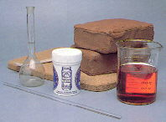
Pautes  1  Omple el matràs de bicarbonat de sodi sense que arribi al coll (El bicarbonat de sodi el trobaràs a les farmàcies).  2  Recobreix el matràs de fang per formar el con volcànic. Deixa una escletxa sense recobrir per poder veure el matràs.  3  Aboca el vinagre a l'interior del matràs.  4  Observa el que passa: el vinagre, en contacte amb el bicarbonat, es torna efervescent i puja. D'aquesta manera es provoca un simulacre d'erupció volcànica. |  | 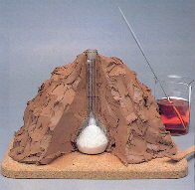
 |  | 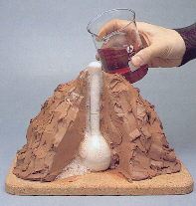
Del llibre: Projecte un món per a tothom - coneixement del medi natural 6 - editorial cruïlla
L'AIRE I LA METEOROLOGIA

I ARA…
Experimento

OBJECTIU: Realització d’un experiment per demostrar que l’aire ocupa espai

- Entre els companys i les companyes de la classe organitzeu-vos en grups i feu el primer muntatge de la fotografia de l’activitat, tot assegurant-vos que amb la plastilina heu tapat tots els espais que separen el recipient i l’embut.

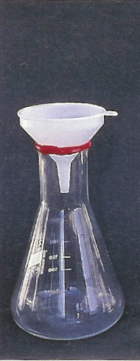

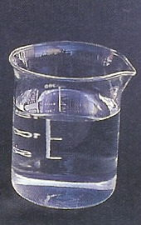

MATERIAL:

- Un matràs d’Erlenmeyer
- Un embut
- Un vas de precipitats amb aigua
- Una palleta
- Plastilina

PROCÉS A SEGUIR:

- Digueu què creieu que passarà quan abocareu l’aigua dins l’embut i el perquè.
  - Ara aboqueu-hi l’aigua. Dibuixeu i expliqueu què ha passat realment.
  - Per quin motiu creieu que ha passat això?

    - A continuació fiqueu la palleta dins el recipient, tal com es veu en el segon muntatge de la fotografia.

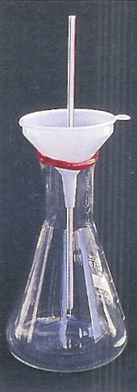

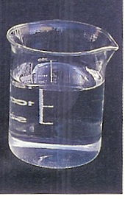

- Què creieu que passarà ara si aboqueu l’aigua dins l’embut? Per què?

- Feu-ho. Dibuixeu i expliqueu què heu observat.

  - Quina propietat de l’aire es pot demostrar amb aquesta experiència?

  - Poseu un títol a aquesta activitat?

M e d i n a

